La Guía para el Coordinador del Programa Crear y Pertenecer Virtual
A medida que la tecnología se vuelve más predominante en nuestra vida y la de nuestros hijos, debemos transitar nuevos terrenos. Esta sesión está diseñada para coordinar un debate profundo acerca de los dilemas digitales que enfrentan muchas personas, en especial los relativos a la comunidad y la pertenencia.

Acerca de esta sesión:
- Está diseñada para que los adolescentes y sus padres/madres/guardianes asistan juntos usando una plataforma como Zoom, Microsoft Teams o Google Meet.
- Dura unos 60 minutos, puede ser un poco más o menos, dependiendo del tiempo que se asigne a los debates y las preguntas.
- Incluye un debate colaborativo entre los integrantes de la familia.
- Las actividades/escenarios no tienen respuestas “correctas” e “incorrectas”; el coordinador debería acentuar la importancia de escucharse mutuamente sin prejuicios.

Los resultados de la sesión:
- Abrir un canal de diálogo en torno a la vida digital en las familias y comunidades.
- Escuchar y entender las perspectivas del adolescente/adulto en torno a la vida digital.
- Escuchar algo nuevo que pueda fomentar relaciones positivas en las comunidades digitales.

Los materiales para los participantes:
Agregue todos los materiales a la plataforma virtual que está utilizando con anticipación o póngalos en el chat.
- Impresos de los escenarios
- Hoja de consejos
- Otros recursos impresos

La preparación de la sesión virtual y algunos consejos:
Usar una plataforma de reunión, como Zoom, Microsoft Teams o Google Meet.
- La escuela/distrito puede llegar a tener una cuenta en una de estas plataformas que usted pueda pedir usar.
  - Asegúrese de que todos tengan el enlace para unirse a la sesión.
  - Usted (coordinador) debería configurar un “anfitrión” y “co-anfitrión” para la sesión.
- Es bonito cuando los participantes tienen las cámaras encendidas porque la sesión se percibe más agradable. Sin embargo, una familia puede tener muchos motivos para decidir tener la cámara apagada. Al comienzo de la sesión, puede darles la opción de tenerla encendida o apagada.
- Durante la sesión, abra el archivo de diapositivas en su pantalla y, luego, “comparta su pantalla” para que los participantes vean lo que está presentando.
- En distintos momentos de la sesión, los familiares van a hablar entre ellos. Recuerde silenciarse (los participantes también deberían estar silenciados). Cuando se termina el tiempo de debate, desactive la función para silenciar y anuncie que se acabó el tiempo de debate para que vuelvan a prestarle atención.
  - Considere usar un cronómetro mientras comparte la pantalla para que los participantes tengan una guía. (Observación: Si escribe “temporizador de 10 minutos” en la barra de búsqueda, le va a aparecer uno).
- Otros consejos para usar las plataformas de reunión con un grupo
  - Asegúrese de que los participantes estén silenciados mientras usted habla para evitar que los demás escuchen ruidos de fondo y conversaciones paralelas.
  - Algunas plataformas tienen una configuración para “compartir sonido”. Le conviene marcar esta casilla cuando comparte la pantalla para que las computadoras de los participantes reproduzcan el sonido de los videos que usted comparta.
  - Cuando haga una pregunta, indique a los participantes si quiere que le respondan escribiendo en el chat o que levanten la mano para hablar.

Las guías para los usuarios de las plataformas
Zoom
- Guía de inicio para nuevos usuarios
- Controles de anfitrión y co-anfitrión en una reunión

Microsoft Teams
- Microsoft Teams Meetings Quick Start Guide [en inglés]
- Uso compartido de contenido en una reunión de Teams

Google Meet
- Videoconferencias con Google Meet
- Hoja resumen de Google Meet

EL GUION DEL COORDINADOR: Este guion acompaña el cronograma y la presentación de la sesión de Crear y Pertenecer.
 | Los temas de debate y las notas del coordinador
Diapositiva 1  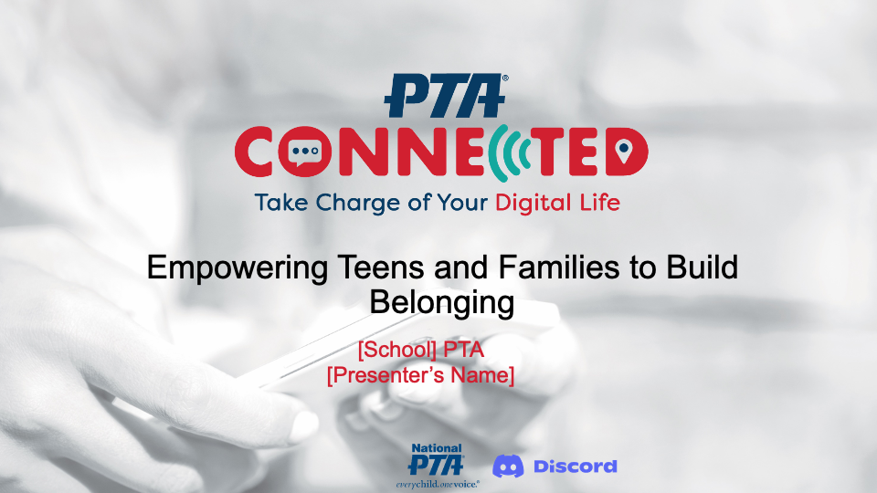 | {Algunos consejos:  - Comparta su pantalla y recuerde a los participantes que deben silenciarse. Luego, coménteles cómo prefiere que se comuniquen con usted. Puede ser mediante el recuadro de chat o levantando la mano y desactivando la función de silencio para hablar cuando usted se los indique.  - Mencione a los participantes que quizás quieran tomar nota para que busquen papel o una herramienta digital}.  Diga: ¡Bienvenidos! Me llamo {agregue el nombre y función en PTA}.  Esta sesión es parte de la iniciativa PTA Connected, que apunta a conectar a las familias con herramientas, investigaciones y apoyos en torno a la crianza digital.  PTA se ha asociado con Discord para brindar esta sesión a familias de todo el país.  {Haga clic para pasar de diapositiva}.
Diapositiva 2  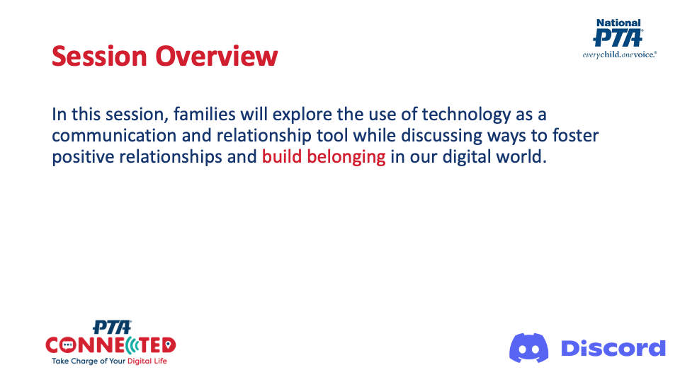 | Diga: Hoy, más que nunca, llevamos vidas enriquecidas por la tecnología. Muchos compartimos los mismos altibajos cuando transitamos la vida digital. Aunque, de muchas maneras, los adolescentes y sus padres viven experiencias diferentes.  No importa cuántos años tengamos, dependemos de la tecnología como herramienta comunicativa y, de este modo, la tecnología también puede considerarse una herramienta relacional.  Esta noche, exploraremos el uso de la tecnología como herramienta comunicativa y relacional, y debatiremos sobre distintas formas de forjar la pertenencia y tener relaciones positivas en el mundo digital.  Esta será una sesión interactiva con muchas oportunidades para que los miembros de la familia hablen y aprendan el uno del otro.  {Haga clic para pasar de diapositiva}.
Diapositiva 3  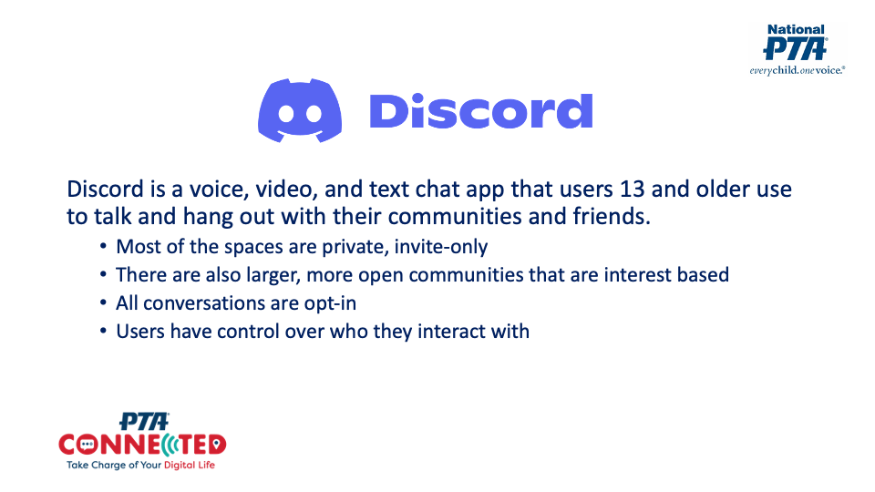 | Diga: ¿Cuántos de ustedes conocen la aplicación Discord?  {Pida a los participantes que levanten la mano. Si los participantes no la conocen, esta diapositiva presenta la aplicación}.  Discord es una aplicación de voz, video y chat por texto que pueden usar personas mayores de 13 años para pasar el rato con sus comunidades y amigos.  La mayoría de los espacios, o lo que Discord llama “servidores”, son canales privados, a los que solo se accede por invitación, para que distintos grupos de personas puedan estar en contacto y pasar tiempo juntas. También existen comunidades abiertas más grandes que se centran en temas específicos, como Minecraft o Fortnite. Todas las conversaciones tienen la opción de adhesión para que los usuarios puedan controlar con quién interactúan.  {Haga clic para pasar de diapositiva}.
Diapositiva 4  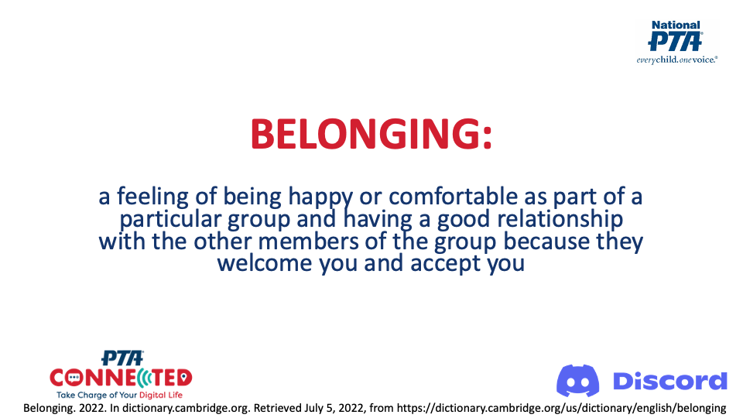 | Diga: ¿A qué nos referimos con “pertenencia”?  De acuerdo con el Cambridge Online Dictionary, “pertenencia” es: la sensación de sentirse feliz o cómodo como parte de un grupo en particular y tener una buena relación con los otros miembros del grupo porque nos reciben y aceptan.  Cuando usamos la tecnología, los “otros miembros del grupo” pueden ser personas que conocemos y amamos. También, podemos pensar en “el grupo” como las personas con las que compartimos nuestros espacios digitales, ya sea que las conozcamos o no en persona. En los miembros del grupo, reside la posibilidad de crear un entorno acogedor y tolerante con todos.  {Haga clic para pasar de diapositiva}.
Diapositiva 5  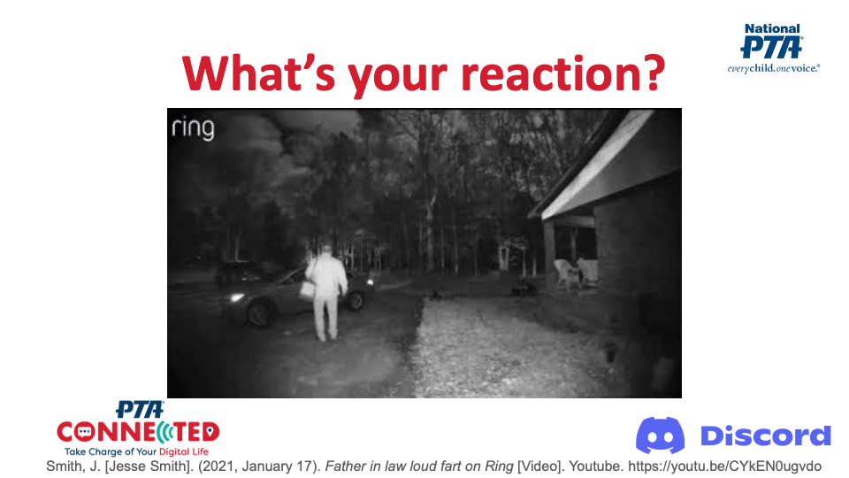 | Diga: ¿Cuántos de ustedes tienen un timbre Ring o una tecnología similar que graba lo que ocurre fuera de su casa?  {Observación: Los participantes que tienen la cámara encendida pueden levantar la mano. Los que la tienen apagada pueden usar el botón “levantar la mano” de la barra de herramientas. Si no saben cómo usar el botón, está bien avanzar. Esto debería tomar solo unos segundos}.  El timbre Ring ha producido algunas imágenes interesantes e inesperadas. Es más, han aparecido “bloopers” en TikTok y YouTube. Miremos uno de los ejemplos.  {Muestre el video}.  {Observe la reacción del público. A muchos participantes, les parecerá divertidísimo. También puede pedir que un par de voluntarios compartan sus pensamientos/reacciones en el recuadro de chat}.  Diga: Como la mayoría de ustedes, mi primera reacción fue una mezcla de sorpresa y humor. El hombre que sale en cámara no sabía que lo estaban grabando y se sintió libre de relajarse.  {Haga clic para pasar de diapositiva}.
Diapositiva 6  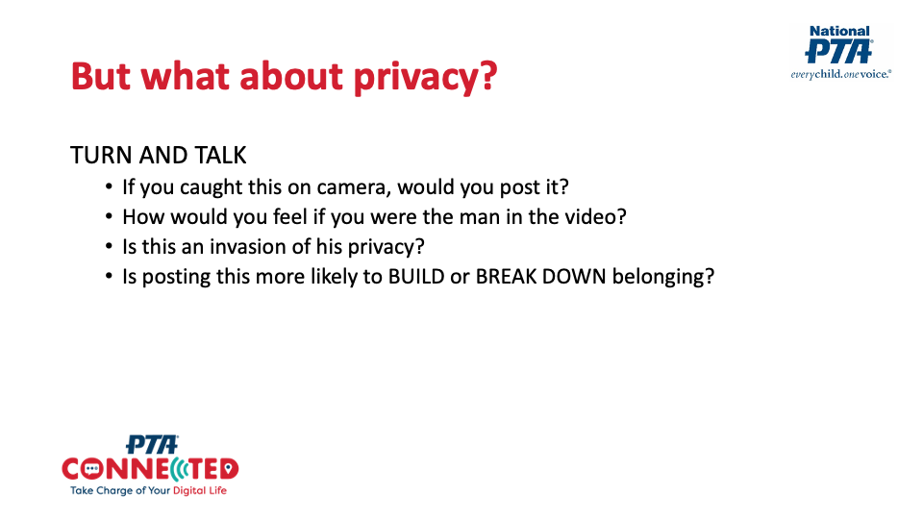 | Diga: Pero, ¿qué pasa con la privacidad de este hombre?  Conversen brevemente sobre estas preguntas con su familiar:  - Si su cámara grabara esto, ¿lo publicarían?  - ¿Cómo se sentirían si fueran el hombre del video?  - ¿Se puede decir que es una invasión a la privacidad?  - ¿La publicación de algo así tendría más probabilidades de forjar o quebrar la pertenencia?  {Observación: Las computadoras de los participantes deberían estar silenciadas mientras los familiares hablan entre ellos. Debería ser una plática breve, de no más de 1 minuto}.  {Haga clic para pasar de diapositiva}.
Diapositiva 7  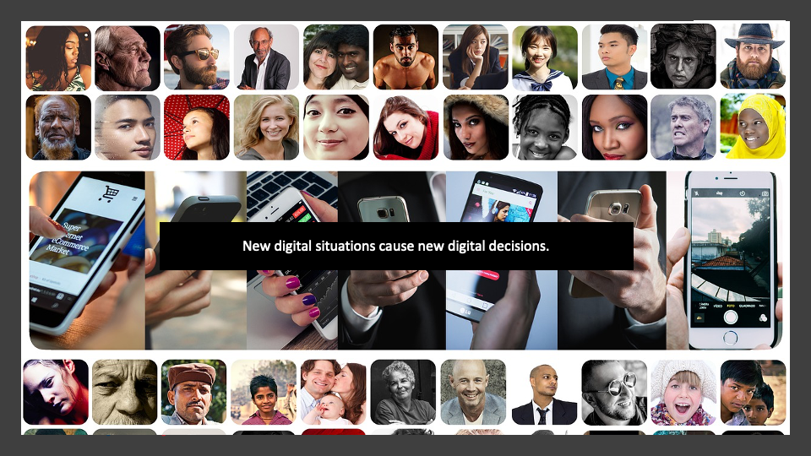 | Diga: La tecnología cambia la forma en que hacemos las cosas. Antes del timbre Ring, no grabábamos lo que hacía la gente en la puerta de nuestra casa. Pero, ahora, muchos lo hacemos. Las nuevas tecnologías acarrean situaciones nuevas que nos llevan a reflexionar. En este caso, tenemos que pensar en la privacidad y de qué forma afectan a las relaciones y la pertenencia las elecciones que hacemos sobre lo que compartimos… o no compartimos…  {Haga clic para pasar de diapositiva}.
Diapositiva 8  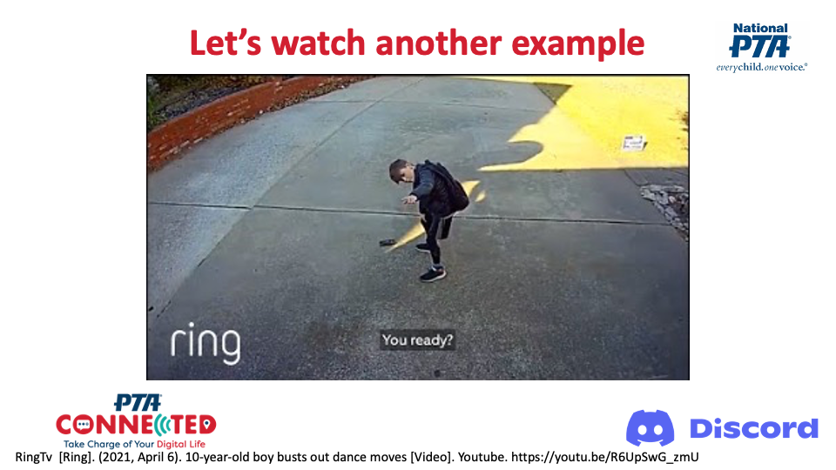 | Diga: Ahora, que estamos pensando en la privacidad, miremos otro video.  {Muestre el video}.  {Hacer clic para pasar de diapositiva}.
Diapositiva 9  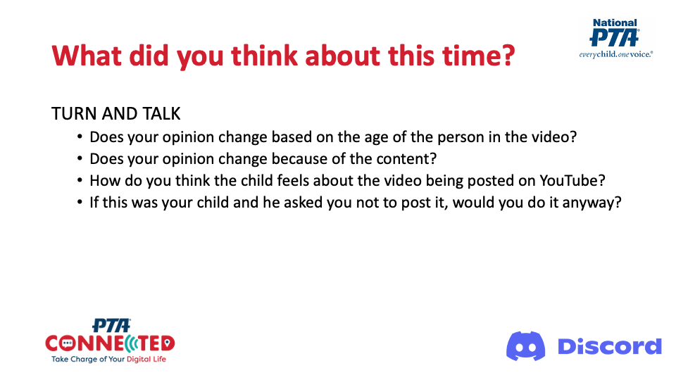 | Diga: Vuelvan a hablar con su familiar:  - ¿Cambió su opinión en función de la edad de la persona que aparece en el video?  - ¿La opinión cambió porque es un baile tierno en lugar de imágenes vergonzantes?  - ¿Cómo piensan que se siente el niño con relación a que el video se publique en YouTube?  - Si este fuera su hijo y les pidiera que no publicaran el video, ¿lo harían igual?  {Observación: Las computadoras de los participantes deberían estar silenciadas mientras los familiares hablan entre ellos un minuto más}.  {Haga clic para pasar de diapositiva}.
Diapositiva 10  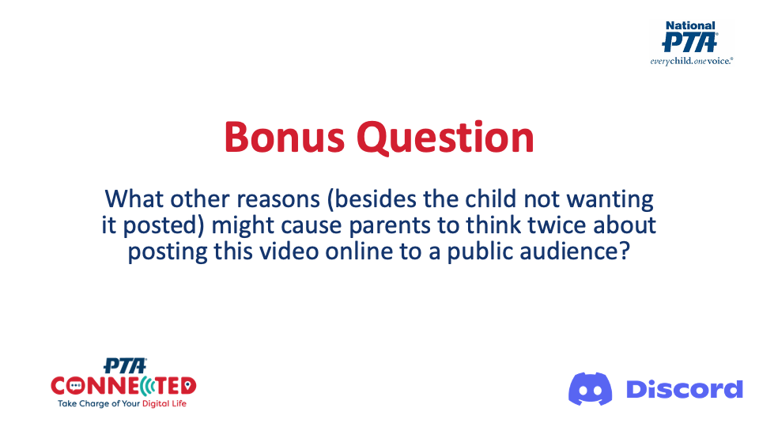 | Diga: Los sentimientos del niño son solo uno de los aspectos que hay que tener en cuenta. ¿Se les ocurren otros motivos para que los padres reflexionen un poco antes de publicar el video en Internet, disponible para el público general?  {Pida a 2 o 3 participantes que respondan. Puede pedirles que respondan escribiendo en el chat o levantando la mano para que usted les indique que hablen. Lo más probable es que digan cosas relacionadas con la seguridad virtual y mantener la información personal y la imagen del niño en privado}.  {Haga clic para pasar de diapositiva}.
Diapositiva 11  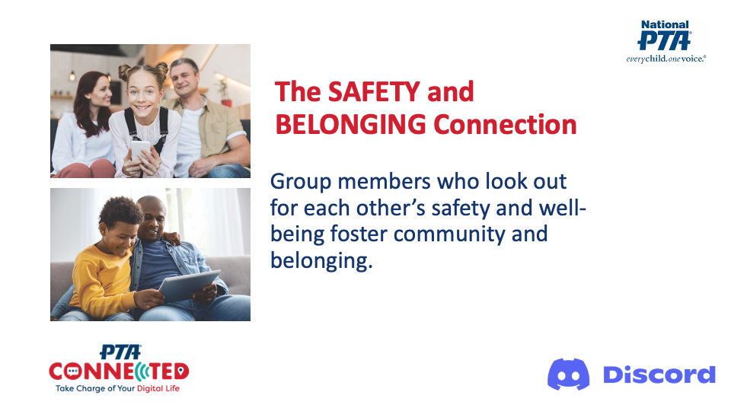 | Diga: La seguridad y la pertenencia van de la mano porque, cuando los miembros de un grupo se cuidan, aparece el espíritu comunitario.  {Haga clic para pasar de diapositiva}.
Diapositiva 12  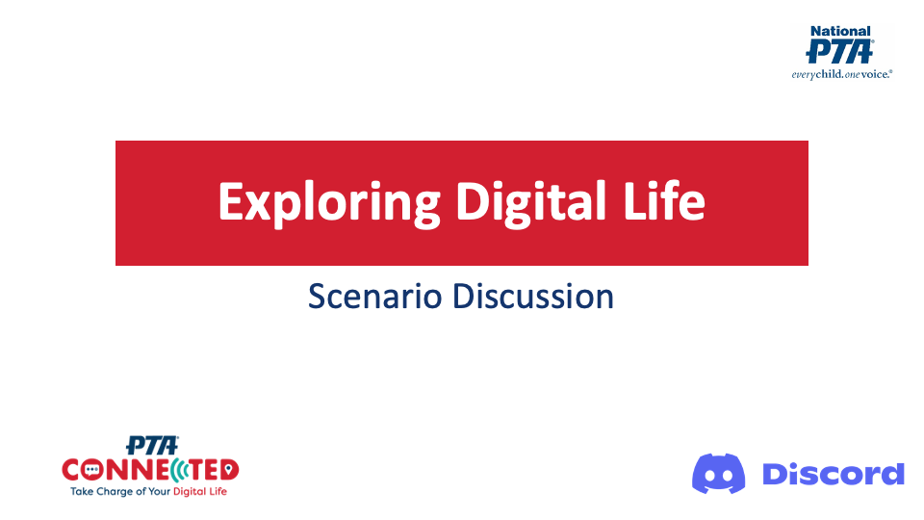 | Diga: Transitar la privacidad, la seguridad y la comunidad puede ser difícil, y la tecnología puede complicar todo aún más. A veces, podemos encontrarnos teniendo que tomar decisiones delicadas.  Alguna veces, los adolescentes y sus padres no están alineados con respecto a la mejor forma de transitar la vida digital, lo que puede sumar otra complicación a una situación de por sí estresante.  Y, aunque puede ser muy útil que los adolescentes y sus padres hablen de estas situaciones complicadas, la realidad es que no siempre lo hacen. Por eso, en esta sesión, tendrán el tiempo necesario para observar algunos escenarios habituales de la vida digital y debatirlos.  Tengan presente que no existe una respuesta “correcta” o “incorrecta” para los escenarios, sino que lo importante es que sepan por qué toman las decisiones que toman. El objetivo principal es abrir los canales de comunicación, escuchar y entender mejor cómo piensan y sienten los padres y adolescentes sobre estos dilemas digitales.  {Haga clic para pasar de diapositiva}.
Diapositiva 13  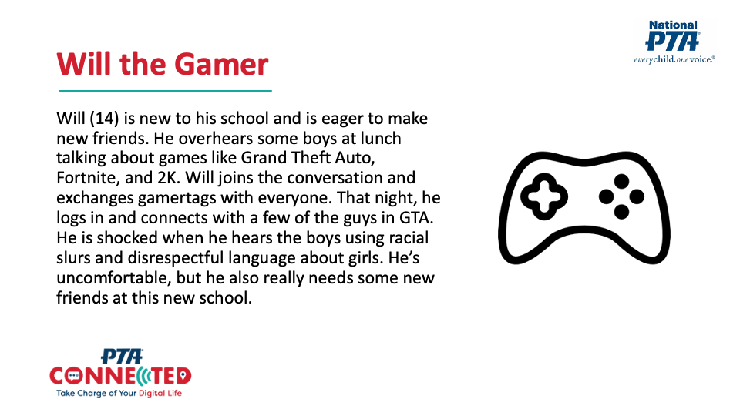 | Diga: El primer escenario se trata de Will el gamer o jugador de videojuegos.  Will tiene 14 años, es nuevo en la escuela y está ansioso por hacer amigos. Durante el almuerzo, escucha, por casualidad, a unos niños hablar de juegos como Grand Theft Auto, Fortnite y 2K. Se une a la conversación e intercambia sus gamertags con los demás. Esa noche, inicia sesión y se conecta con algunos de los muchachos en GTA. Pero queda pasmado cuando oye a los niños usar insultos racistas y un lenguaje irrespetuoso con las niñas. Se siente incómodo, pero también necesita hacer amigos en la escuela nueva.  {Haga clic para pasar de diapositiva}.
Diapositiva 14  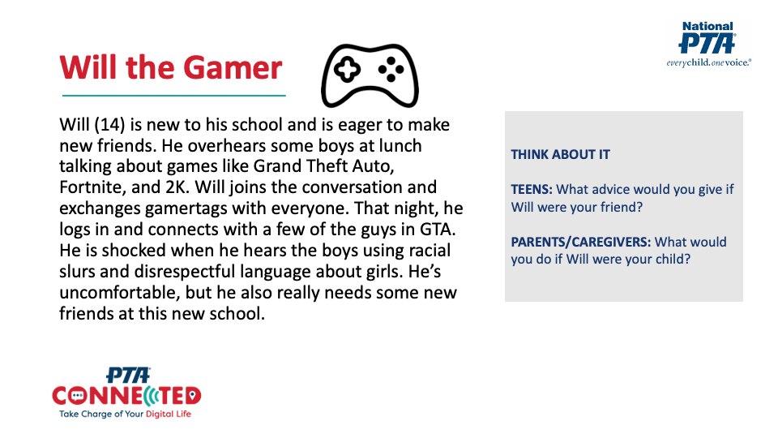 | Diga: Adolescentes: Si Will fuera su amigo, ¿qué consejo le darían?  Padres: ¿Qué harían o dirían si Will fuera su hijo?  Tómense 1 minuto aproximadamente para pensar en silencio sus respuestas. Quizás quieran tomar nota para recordar mejor.  {Observación: Los participantes deberían tomarse este minuto para pensar su respuesta en silencio}.  {Haga clic para pasar de diapositiva}.
Diapositiva 15  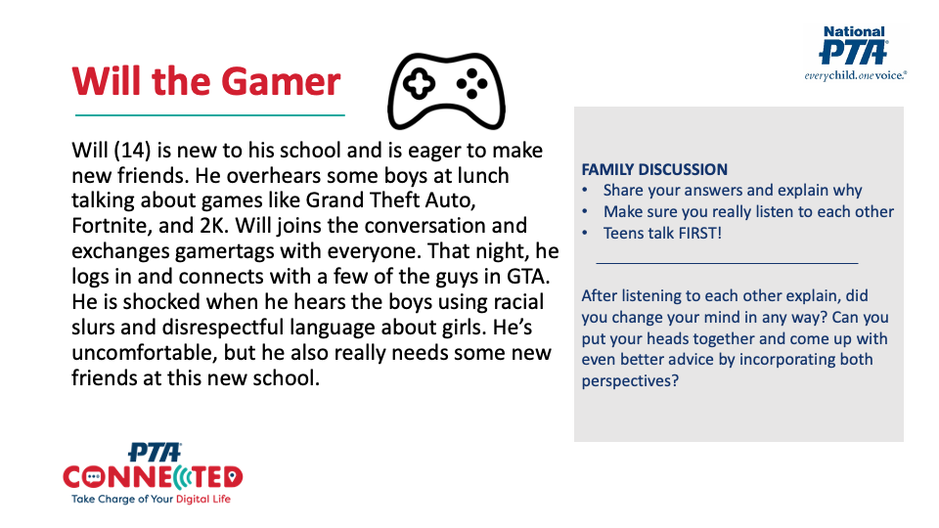 | Diga: Ahora, que tuvieron un minuto para analizar el escenario, intercambien sus reflexiones con sus familiares.  - Adolescentes, ustedes hablen primero. Cuenten a su familiar el consejo que le darían a Will y por qué.  - Padres, asegúrense de escuchar atentamente.  - Luego de que hablen los adolescentes, es el turno de los padres.  - Adolescentes, asegúrense de escuchar atentamente.  Luego de escuchar los respectivos puntos de vista, sigan conversando. ¿Cambiaron de opinión después de escucharse? ¿Pueden pensar juntos y encontrar un consejo aún mejor para Will?  Tienen 3 minutos para debatir.  {Un consejo: Puede mostrar un cronómetro digital en la pantalla como guía visual}.  {Haga clic para pasar de diapositiva}.
Diapositiva 16  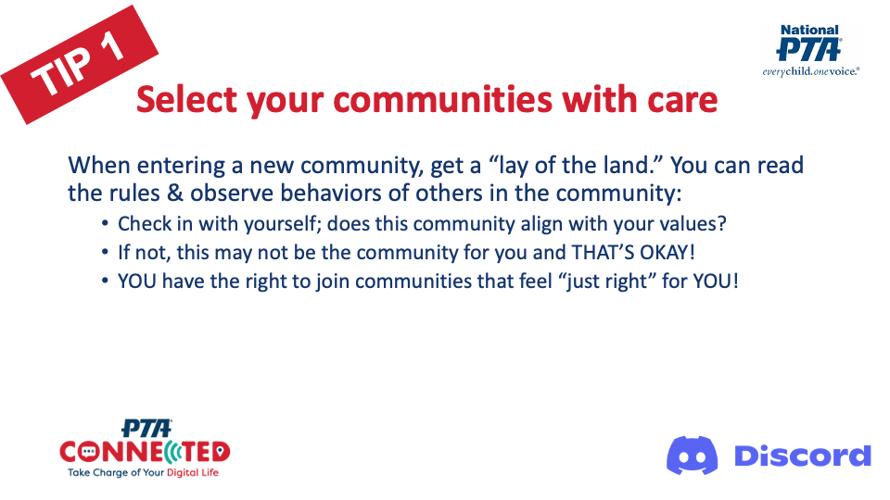 | Diga: Un buen consejo para forjar la pertenencia en los espacios digitales es escoger a las comunidades con cuidado.  En este escenario, Will se unió a un juego virtual para hacer amigos, pero terminó sintiéndose incómodo con los insultos racistas y el lenguaje despectivo que usaban otros adolescentes en la plataforma.  Cuando nos sumamos a una nueva comunidad, podemos hacernos una idea si primero leemos las reglas y observamos las interacciones durante un tiempo. Podemos preguntarnos si satisface nuestras necesidades y si nos sentimos cómodos. No tenemos que seguir siendo miembros de todas las comunidades que probamos. Podemos ELEGIR los espacios virtuales que nos hagan sentir bien.  {Haga clic para pasar de diapositiva}.
Diapositiva 17  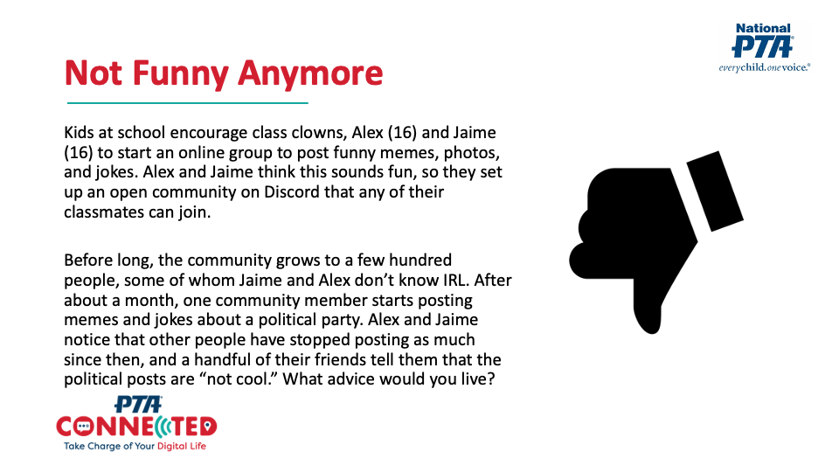 | Diga: Echemos un vistazo a otro escenario.  Los niños de la escuela alientan a los payasos de la clase Alex y Jaime, de 16 años, a iniciar un grupo virtual para publicar memes, fotos y bromas graciosas. A Alex y Jaime, la idea les parece divertida, así que configuran una comunidad abierta en Discord a la que puede unirse cualquiera de sus compañeros de clase.  Al poco tiempo, la comunidad alcanza los cientos de miembros, algunos de los cuales Jaime y Alex no conocen en la vida real. Aproximadamente un mes más tarde, un miembro de la comunidad comienza a publicar memes y bromas sobre un tema sensible de las noticias, pero no todos están de acuerdo. Alex y Jaime notan que otras personas dejaron de publicar igual que antes y algunos de sus amigos les dicen que las publicaciones no son “muy geniales”. ¿Qué consejo les darían?  {Haga clic para pasar de diapositiva}.
Diapositiva 18  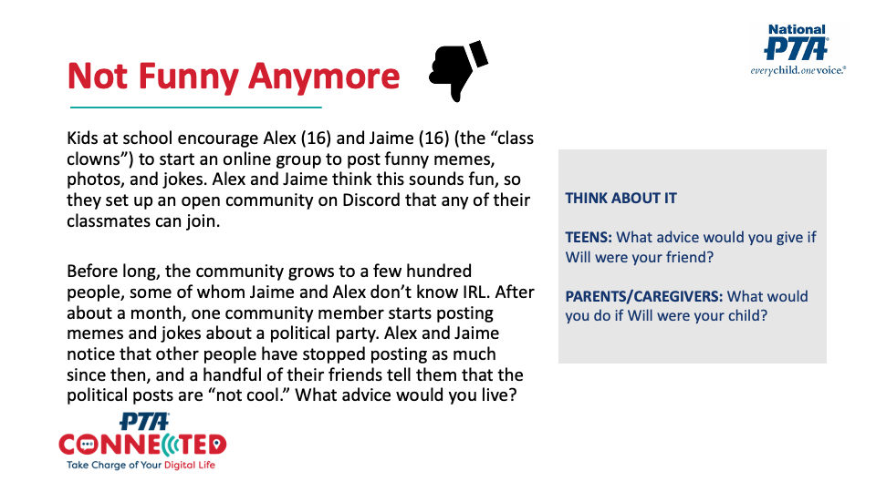 | Diga: De nuevo, tómense un minuto para pensar en silencio sobre la situación como si Jaime o Alex fueran sus amigos o sus hijos.  {Observación: Los participantes deberían tomarse este minuto para pensar su respuesta en silencio}.  {Haga clic para pasar de diapositiva}.
Diapositiva 19  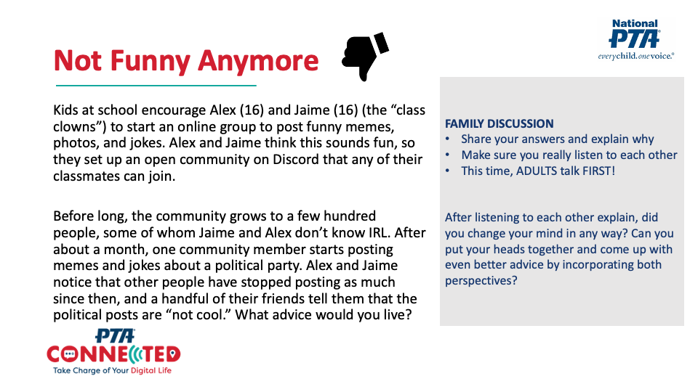 | Diga: Esta vez, los padres hablan primero. Cuando hayan intercambiado, vuelvan a pensar en lo que dijo el otro y debatan sus reflexiones y las soluciones nuevas que hayan encontrado en equipo. Tienen otros 3 minutos para seguir debatiendo.  {Un consejo: Puede mostrar un cronómetro digital en la pantalla como guía visual}.  {Haga clic para pasar de diapositiva}.
Diapositiva 20  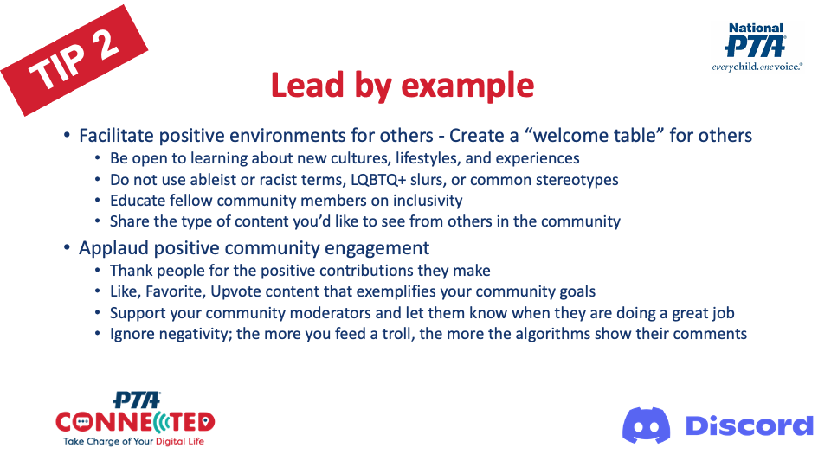 | Diga: Este escenario muestra a unos adolescentes que empezaron una comunidad virtual que se alejó de ellos cuando un miembro comenzó a publicar contenidos que no eran graciosos para todos los participantes.  Ya sea que seamos los líderes oficiales de una comunidad, simples participantes o usuarios comunes de las redes sociales, siempre podemos dar el ejemplo. Podemos ser conscientes de la forma en que recibimos a la gente a través del lenguaje que usamos y los contenidos que publicamos. Podemos reflexionar sobre la forma en que nuestras palabras y acciones hacen que los miembros se sientan cómodos y promover el sentido de pertenencia.  También, podemos reafirmar a otros miembros de la comunidad que colaboran en formas positivas y comparten contenidos que nos gustan.  {Haga clic para pasar de diapositiva}.
Diapositiva 21  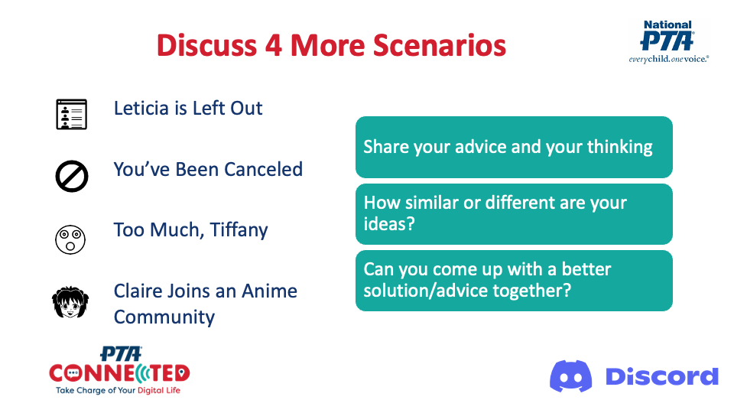 | Diga: Tenemos un documento con otros cuatro escenarios de la vida digital para que debatan durante los próximos 10 minutos.  - Intercambien sus consejos e ideas.  - Analicen las diferencias y similitudes de sus respuestas.  - Vean si se les ocurre una mejor solución o consejo pensando juntos.  {Algunos consejos:  - Envíe el enlace al documento de los escenarios por el chat.  - Ponga el cronómetro para que lo vean en la pantalla}.  {Cuando suene el cronómetro, avise que se acabó el tiempo para que le presten atención].  {Haga clic para pasar de diapositiva}.
Diapositiva 22  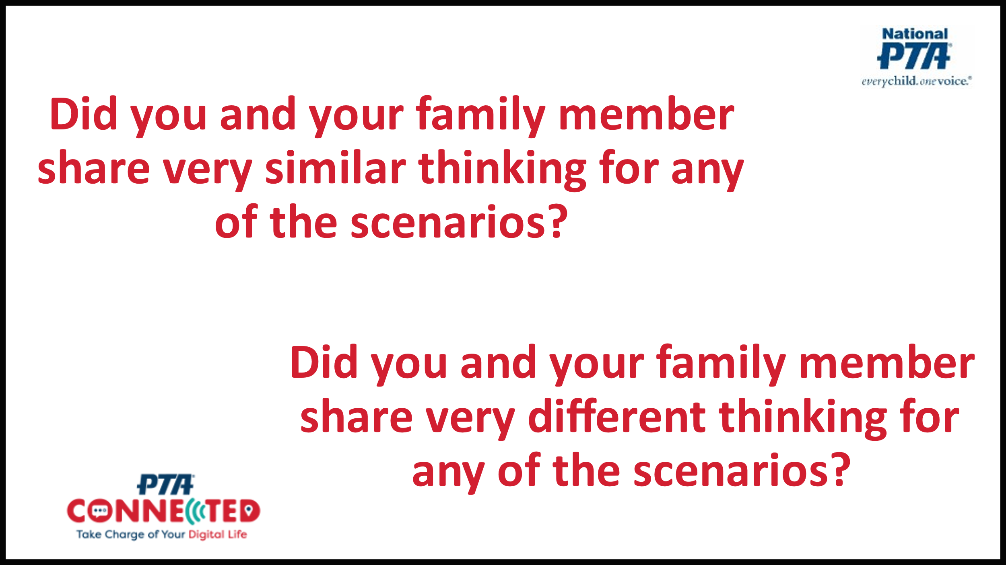 | Diga: ¿Cómo les fue? ¿Hubo algún escenario en el que los familiares pensaran cosas similares? ¿A alguien le gustaría contar sobre uno de los escenarios que debatieron y el consejo que decidieron en equipo?  {Pida a 1 o 2 voluntarios que cuenten sus experiencias. Si nadie se ofrece, parafrasee la pregunta para que sea más específica: “¿De qué hablaron en el escenario en el que Leticia vio a sus amigas publicando fotos de ellas juntas en Internet?”}  ¿Hubo algún escenario en el que pensaran cosas muy diferentes? ¿A alguien le gustaría contarnos cuáles fueron las diferencias?  {Pida a 1 o 2 voluntarios que cuenten sus experiencias. Si nadie se ofrece, parafrasee la pregunta para que sea más específica: “¿Estuvieron todos de acuerdo sobre la forma de abordar a Claire o a Andy?”}  {Haga clic para pasar de diapositiva}.
Diapositiva 23  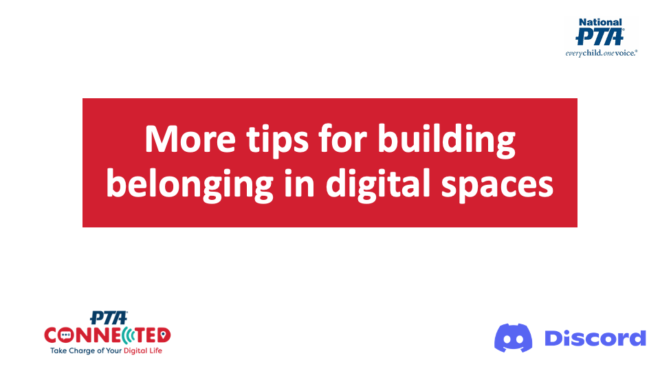 | Diga: ¡Hicieron un buen trabajo! Aquí, tienen algunos consejos más para forjar la pertenencia en los espacios digitales  {Haga clic para pasar de diapositiva}.
Diapositiva 24  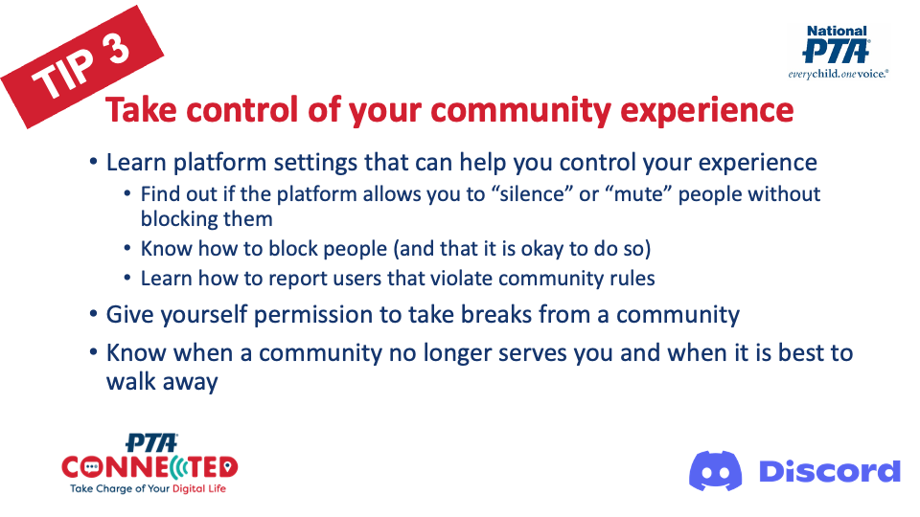 | Diga: El tercer consejo se trata de tomar en control de su experiencia en las comunidades para que se sientan facultados para navegar los espacios digitales y tomar decisiones sobre su participación.  Una forma de tomar el control es familiarizarse con las distintas configuraciones que traen las plataformas para ocultar contenidos y bloquear usuarios. Algunas plataformas nos permiten identificar los contenidos que no queremos ver. Y casi todas tienen un modo de denunciar a los usuarios que violan las normas de la comunidad.  La decisión de tomar recreos y de irnos de las comunidades que ya no nos sirven también es una forma de tomar el control de nuestra experiencia en una comunidad.  {Haga clic para pasar de diapositiva}.
Diapositiva 25  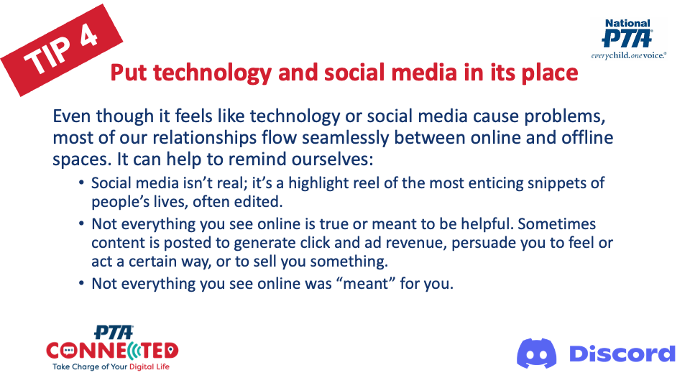 | Diga: A veces, la tecnología y las redes sociales pueden hacernos sentir mal. Nos pasa a todos. Y es importante que no nos echemos la culpa o nos hagamos peor por sentirnos mal.  Poner a las redes sociales en su sitio es un recordatorio de que lo que vemos en Internet, a menudo, no es real, no es verdadero o no está dirigido personalmente a nosotros, incluso cuando se percibe así.  {Haga clic para pasar de diapositiva}.
Diapositiva 26  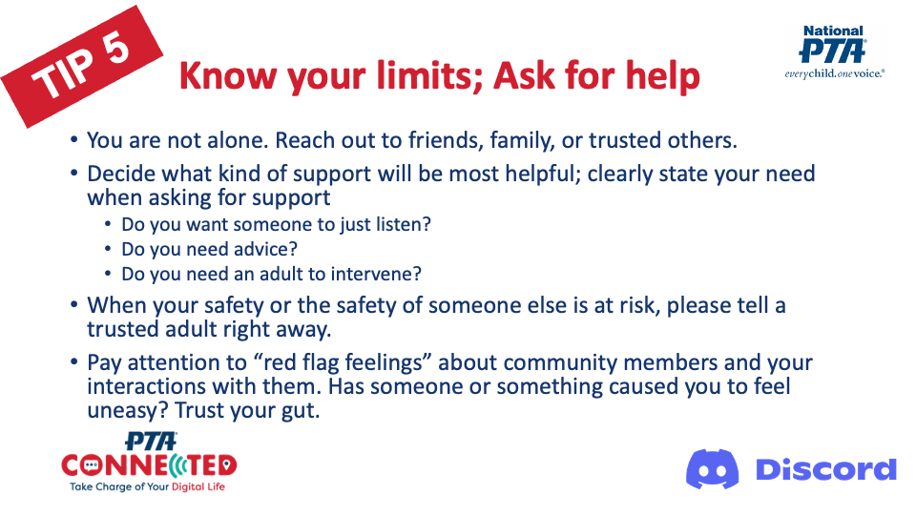 | Diga: Es natural que queramos resolver nuestros propios problemas. Tanto los adultos como los adolescentes tenemos dificultades para pedir ayuda, incluso cuando sabemos que otros nos respaldan. Cuando nos apoyamos en otros, deberíamos hacerles saber si solo necesitamos alguien que nos escuche, nos aconseje o intervenga.  A quién acudimos en busca de ayuda dependerá de la gravedad de la situación. En uno de los escenarios, Claire recibía mensajes privados de un amigo virtual nuevo y no estaba segura de cuánto debía contarle. En este punto, podría ser buena idea contarle a un amigo. Pero, cuando el amigo virtual se molestó y amenazó con ir a la casa de Claire, la situación se puso mucho más grave.  Cuando está en riesgo la seguridad, debemos acudir a los adultos de confianza para que nos ayuden a resolver el problema y contacten a las autoridades correspondientes de ser necesario. Tenemos que prestar atención a nuestra intuición, ¡y confiar en las señales de alerta!  {Haga clic para pasar de diapositiva}.
Diapositiva 27  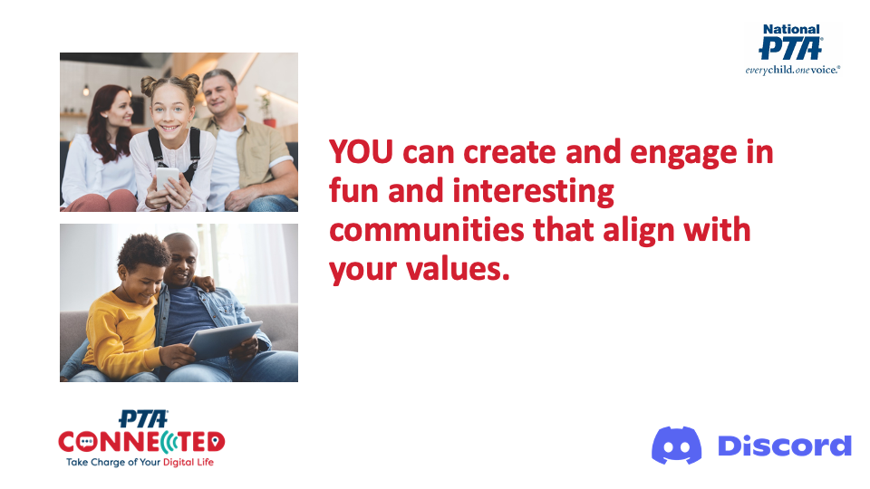 | Diga: Estos son algunos consejos que pueden ayudarnos a sentirnos facultados para crear y participar de comunidades divertidas y entretenidas.  {Avise a las familias que les enviarán los consejos por correo electrónico luego de la sesión}.  {Haga clic para pasar de diapositiva}.
Diapositiva 28  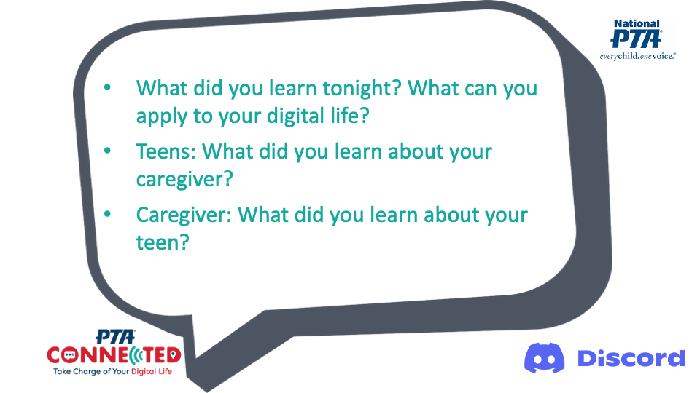 | Diga: Para cerrar, tómense 3 minutos para hablar en familia una vez más:  - ¿Qué escucharon esta noche que les será útil recordar y poner en práctica?  - Adolescentes: Nombren una cosa que hayan aprendido de su guardián.  - Guardián: Nombren una cosa que hayan aprendido de su adolescente.  {Ponga el cronómetro en 3 minutos}.  Diga: ¿Hay algún voluntario que quiera contar cómo respondió a cada una de las preguntas?  {Haga clic para pasar de diapositiva}.
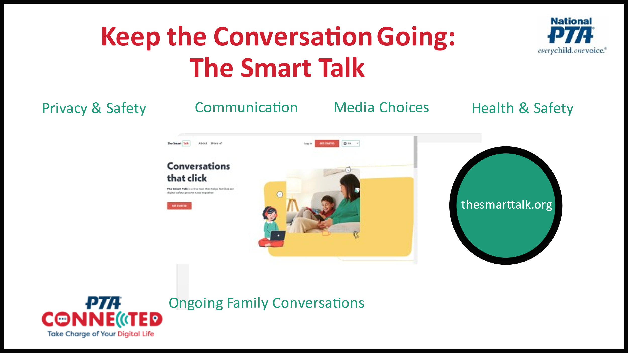  Diapositiva 29 | Diga: Espero que esta sesión les haya ayudado a abrir algunos canales de diálogo sobre la vida digital, ¡pero la charla no debería quedar aquí!  Algunos necesitamos un recordatorio de las reglas que establecemos y, tal vez, incluso que nos recuerden todos los aspectos de la seguridad en Internet sobre los que deberíamos estar hablando. Para eso sirve la charla The Smart Talk.  Desarrollada entre National PTA y Norton, The Smart Talk es otra herramienta virtual que ayuda a los padres y guardianes a tener charlas positivas y proactivas con sus hijos. Usando una serie de preguntas guiadas, esta herramientas virtual permite a los niños de entre 5 y 18 años establecer límites activamente, junto con sus padres, con respecto al uso de los dispositivos, la seguridad digital, la privacidad, las comunicaciones, la salud y el bienestar y las elecciones en las redes sociales. El resultado final es un acuerdo personalizado familiar sobre el uso de la tecnología que se crea en función de las respuestas individuales.  Vayan a smarttalk.org para ver el sitio. También les vamos a enviar un correo electrónico con el enlace después de la sesión.  {Haga clic para pasar de diapositiva}.
Diapositiva 29 | Diga: Hemos incluido una lista con otros recursos para que sigan aprendiendo y platicando en familia, se los enviaremos por correo electrónico después de la sesión.  {Un consejo: Agregue todos los materiales a la plataforma virtual que está utilizando con anticipación o póngalos en el chat para que los participantes los tengan disponibles}.  {Haga clic para pasar de diapositiva}.
Diapositiva 30 | Diga: Espero que esta sesión les haya dejado mucho en lo que pensar en cuanto a la comunicación, las relaciones y la pertenencia digital.  Así termina la sesión de Smart Talk.  - Llamado a la acción: Empiecen hoy mismo a fomentar las relaciones positivas y a forjar la pertenencia en el mundo digital.  - Comparta información sobre las próximas sesiones/eventos/actividades de tecnología.  - Pida a los asistentes que completen la evaluación. {Un consejo: Incluya el enlace de la encuesta en el chat y, además, envíelo por correo electrónico luego de la sesión}.  ¡Muchas gracias por venir!

